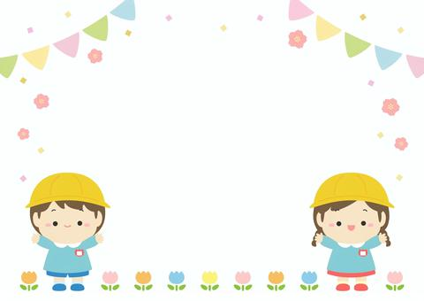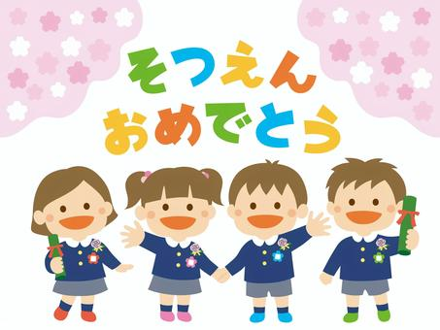****

いつも優しくて頼りになるユリ組さん💗ユリ組さんに

感謝の気持ちをこめて、ヒマワリ組さんが中心となりおわかれ会を計画しています。会場の飾りや招待状の準備、

プレゼントづくりと大忙し。進行も頑張ります！

どんな、内容なのかな？３月の給食の献立には、ユリ組さんのリクエストメニューも入っています✨楽しみですね!!

　　　　　新年度準備についてお知らせ

　３月28日（金）に身の回りの所持品、お布団一式のお持ち帰りをしますので以下を参考に来年度の準備をお願いします。

☆布団、シーツなどの洗濯、日光消毒、シーツのゴムや枕カバーなどの修繕。

　（新年度は布団にシーツをセットして持たせて下さい）

☆おしぼり、お手拭き、コップ、歯ブラシの交換や消毒

☆カラー帽子のゴムの修繕。ワッペンの確認。

☆上履き洗い、サイズ確認もお願いします。

☆**持ち物すべての分かりやすい場所に名前を書いてください。**

☆毎日持ち歩くリュックも壊れていたり、汚れていることがありますので

確認をよろしくお願いします。

※4月1日（火）から新年度がスタートします。新しいお部屋やマークを確認したり、一緒に過ごす担任の先生を紹介します。

**おねがい**

* 給食の都合により３月24日（月）は手作りお弁当のご協力をお願いします。
* 卒園式の前日３月21日（金）は卒園式の準備を行います。

降園時間を１５：３０～１６：００の間とさせていただきますので時間内にお迎えをお願いします。

* ３月31日（月）は玩具、保育室消毒などの年度入れ替え準備がありますので

家庭での保育協力をよろしくおねがいします。

　子ども達は、「あかりをつけましょぼんぼりに…🎶」とひなまつ

りの歌を元気にうたっています。園内には個性豊かなひな人形が

飾られています。ひなまつりが終わったらいよいよ卒園、進級です。保育園での集団生活や活動を通して、泣いたり、笑ったり、悔しい思いなど様々な経験を積み重ね大きく成長してきました。全てがこれからの糧になると思います。就学や進級を意識して、子ども一人ひとりの成長を確認し、「ひとつ大きくなる喜びや期待」を受け止め共感していきプレッシャーを感じず、スムーズに4月からの生活に移行できるようにしていきたいと思います。1年を振り返ると「あんなことがあったな」「こんなことあったな」と子ども達との思い出が昨日のように思い出されます。

　保護者の皆様には園の運営にいつもご協力をいただき感謝しております。改めてありがとうございました。

**お知らせ**

令和7年4月5日（土）入園進級を

祝う会を行います。9：１0分に親子で

登園をし9:30分に会がはじまります。その後、保護者会総会がありますの

でご出席下さい。4月に

年間行事予定表をお渡し

しますのでご確認ください。

　３月22日（土）は第６３回卒園式が行われます。

ヒマワリ組さんが参加して一緒に遊んでくれたユリ組さんの卒園をお祝いします。当日の登園・降園時間、服装につきましては先日配布しましたお手紙をご確認ください。

**※バラ組、チュリープ組はお休みとなります。**

**おわかれ会**

3月の行事

3日（月）　ひな祭り誕生会

11日（火）　体位測定

1２日（水）　避難訓練

１９日（水）　おわかれ会

２０日（木）　祝・春分の日

22日（土）　第６３回　卒園式

31日（火）　年度入れ替え

**ヒマワリ組**

**１９日　佐々木　くいなちゃん**

**（5歳）**

3月　園だより

令和7年3月1日　第842号